**Ravnkildearkivet 2024**

**Arkivets samlinger**  
I årets løb er der foretaget 103  
registreringer, heraf 92% billeder.   
Dermed har vi i alt 5.511 billeder   
og 1.862 andre arkivalier.

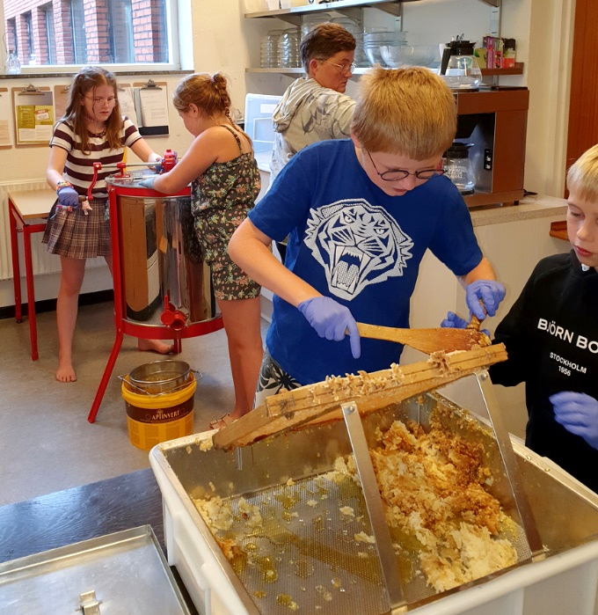

**Besøg**  
Arkivet har haft ca. 147 gæster, fysisk   
eller pr. tlf. og mail. Hjemmesiden bliver flittigt brugt, med ca. 1050 besøg,   
og Facebook-siden har 521 følgere.   
På arkiv.dk var der 60.300 besøg.

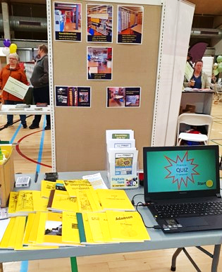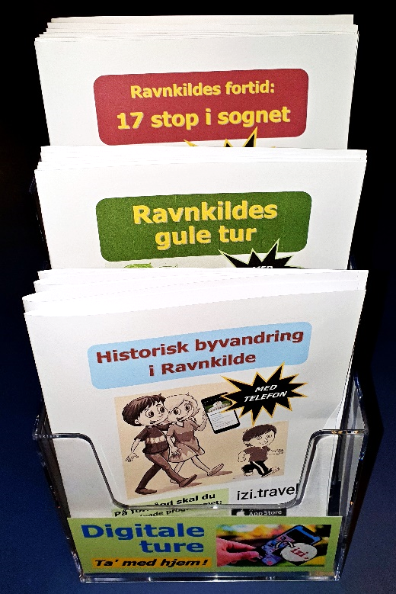

*Honningfremstilling i Ravnkilde Friskole*

**Digitalt-guidede ruter**  
De tidligere beskrevne ture   
(med *Iphone* eller *smartphone*)   
bliver stadig brugt og formidlet videre i forskellige medier.

**I øvrigt**  
arbejdes der stille og roligt bl. a.  
med servicering af slægtsforskere med rod i vores egn. Med en tysker  
har vi udvekslet en del materiale vedrørende lokale runesten mv.

**Diverse arrangementer**  
Generalforsamling (35 deltagere)  
Åbent Hus (ca. 41)  
Stand på *Frivillig Festival*  
Foredrag ved årsmødet i  
Nørager-arkivet.